Repassando conhecimento e adquirindo experiência na iniciação a docência: O caso da disciplina de Contabilidade I no CCAE-UFPB
Luiz Antônio Félix Júnior
Bolsista – UFPB/CCAE/DCS/CAMPUS IV
Luiz Gustavo de Sena Brandão Pessoa
Professor Orientador – UFPB/CCAE/DCS/CAMPUS IV

RESUMO
O trabalho aqui desenvolvido apresentará como se desenvolveu a monitoria da disciplina Contabilidade I no curso de Ciências Contábeis do Centro de Ciências Aplicadas e Educação CCAE, durante os períodos 2011.1, 2011.2 e 2012.1, mostrando a utilização desta como ferramenta de auxilio ao docente, como também intermediando em um “reforço” acadêmico. O trabalho ainda trata sobre uma avaliação do desenvolvimento desta monitoria durante estes períodos, para que assim possam existir melhorias no desenvolvimento das atividades buscando uma melhor prática do Ensino – Aprendizagem.
1 INTRODUÇÃO
O desenvolvimento da monitoria pode ser observado como uma espécie de “reforço” acadêmico disponibilizado para auxiliar alunos, com menos facilidade de compreensão do assunto tratado em sala de aula, como também pode ser avaliada como fonte de iniciação a docência, conforme Haag et al. (2007, p. 2016) “A monitoria é um serviço de apoio pedagógico oferecido aos alunos interessados em aprofundar conteúdos, bem como solucionar dificuldades em relação à matéria trabalhada em aula.” Desta forma, a monitoria trás em seu viés uma interação de conhecimentos, aonde o aluno mais experiente pela fase já vivenciada repassa seu conhecimento aos demais e interagindo com estes absorve mais experiência, o que contribui para seu processo de docência, caso seja de sua aptidão.
Adicionalmente Araújo e Moreira (2005, p. 02) valiam que:
O trabalho de monitoria, nesse sentido, traz um diferencial para a instituição. Como atividade extra-classe, atua como fonte de auxílio, a fim de suprir deficiências de conhecimentos necessários para o perfeito entendimento de conceitos do curso, numa situação em que a população estudantil assistida ganha, qualitativamente, pois o monitor, por ser um integrante da mesma categoria da população alvo, reúne favoráveis condições de se tornar um vetor motivacional no processo de ensino aprendizagem.

Observando em especial a disciplina de Contabilidade I, destacamos diversos fatores para a necessidade do auxilio da monitoria, pois a matéria a ser estudada é elencada no primeiro período de curso, momento este que os “feras” estão chegando a um ambiente totalmente diferente dos já vividos por eles, sendo este, o primeiro e mais forte contato com a contabilidade, desta forma, a junção da sala de aula e o monitoramento extra sala, reforça um melhor conhecimento, como também, uma ponte de aproximação do curso com o aluno, visto a experiência passada no processo de auxilio.
Desta forma existe muita busca para o alcance de formas de atuação para o benefício do processo de aprendizagem, para que o aluno monitor, possa desenvolver bem suas atividades, de modo que consiga expor seu conhecimento e auxiliar o aluno monitorado.
2 METODOLOGIA
A pesquisa caracterizou-se como uma pesquisa de campo, utilizou-se do método indutivo, numa perspectiva teórico-empírica. Como instrumento de coleta de dados utilizou-se de um questionário com 7 questões. Para elaboração deste, foram observadas questões que buscasse avaliar (feedback) o desenvolvimento das atividades da monitoria junto aos alunos cursistas no seu respectivo período em apresentação.
Foram aplicados questionários a 57 discentes do Curso de Ciências Contábeis da UFPB, Campus IV-LN da disciplina de Contabilidade I, nos períodos 2011.1, 2011.2 e 2012.1, posteriormente foi realizado a análise dos dados no software Excel®.
3 OBJETIVOS
Podemos definir como objetivos do projeto, o auxilio aos graduandos iniciantes no curso de Ciências Contábeis da UFPB Campus IV na disciplina de Contabilidade I, procurando melhorar o rendimento do alunado, como também apoiar o professor da disciplina logisticamente.
Fazer uma breve descrição do desenvolvimento das atividades ao longo dos períodos letivos e analisar através de questionários de feedback como foram avaliadas estas atividades.
Por fim, desenvolver todas as funções pertinentes ao monitor, desenvolvendo neste a iniciação a docência, estando este junto ao professor nas atividades que couber sua participação, como em, planejamento de atividades, processo de avaliação, orientação dos alunos entre outras.
4 RESULTADOS E DISCURSÃO
Descrição do desenvolvimento das atividades
Durante o período das atividades de monitoria o apoio ao discentes foi desenvolvido tanto de forma presencial, quando de forma virtual principalmente através do e-mail, Facebook, Twitter, contato telefônico, sendo possível sanar as dúvidas existentes em relação a disciplina de Contabilidade I.
No que diz respeito aos encontros presenciais, estes eram marcados com antecedência, dependendo das dúvidas que surgissem como também, na medida que o conteúdo era ministrado pelo professor da disciplina e os exercício eram propostos, devido ao fato das dúvidas surgirem principalmente neste período, como também nos períodos de provas.
Em relação ao contato via e-mail e telefônico, foi disponibilizado por parte do monitor, como ferramenta auxiliar para resolução de problemas como deslocamento e tempo, devido ao fato de alguns discentes não possuir disponibilidade para os encontros presenciais, onde as dúvidas eram lançadas por e-mail ou via celular e as explicações e soluções eram remetidas assim que o monitor concluísse a pesquisa para realizar a explicação de forma correta para o devido auxilio do aluno.
Analise dos questionários
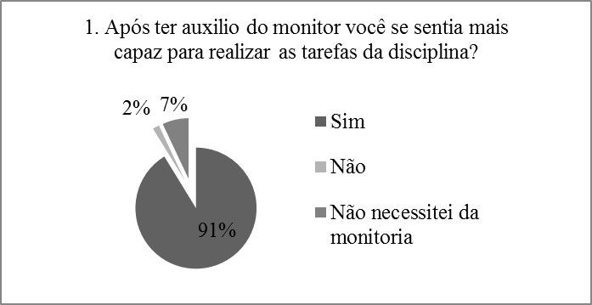O questionário aplicado nas turmas nos fins dos períodos letivos buscou avaliar, como as atividades da monitoria estavam sendo desenvolvidas, desta forma, podemos observar que a maior parte dos alunos se sentiram mais capazes para o desenvolvimento das atividades da disciplina após o contato da monitoria, o que pode estar associado ao fato deste ser o primeiro contato dos graduandos com a Contabilidade, o que gera uma certa insegurança, o que acaba por exigir um reforço do trabalho já desenvolvido em sala para melhor fixação do conteúdo.

Elaboração Própria, 2013
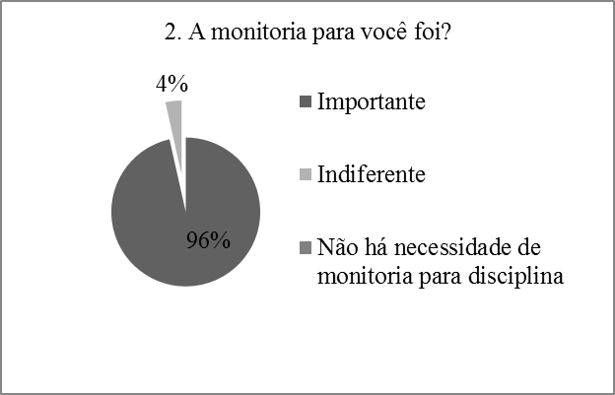Quando questionados sobre a importância da monitoria, obtivemos 96% como afirmação de importância das atividades propostas, os que não consideraram importante, foram os graduandos que não necessitaram de monitoria, sendo estes alunos que não possuíam tempo para participar das atividades, devido a trabalho, como também, alunos que se identificaram bem com a disciplina e não acharam necessário auxilio.

Elaboração Própria, 2013
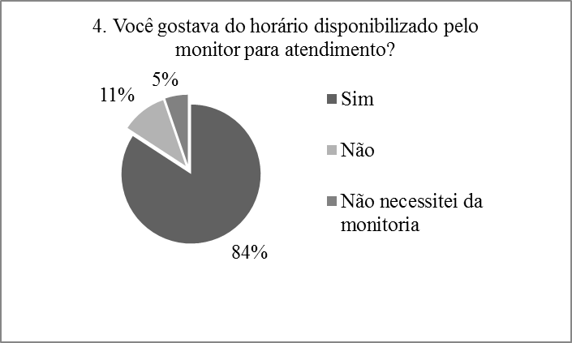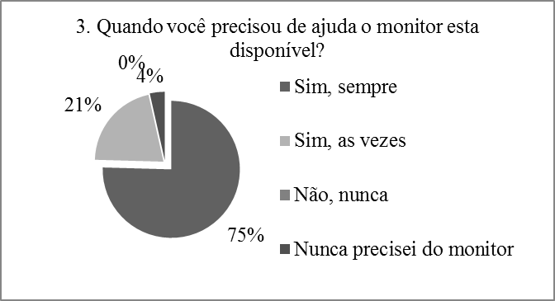Avaliando a presença do monitor e sua disponibilidade, observou-se o devido atendimento, quando necessário, com exceção daqueles que nunca precisaram do monitor. Os horários disponibilizados para tais atendimentos foram de preferência por grande parte, sendo estes encontros em sua maioria durante a semana, contudo para os alunos que não podiam participar devido a atividades externas a universidade, necessitam de auxilio aos sábados.

Elaboração Própria, 2013 Elaboração própria, 2013

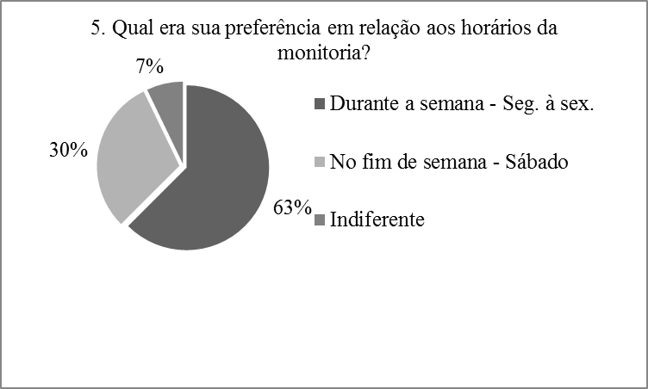

Elaboração Própria, 2013
Os contatos utilizados durante a monitoria foram os mais diversos, prevalecendo os contatos via internet, em meio a redes sociais e utilização de e-mail.

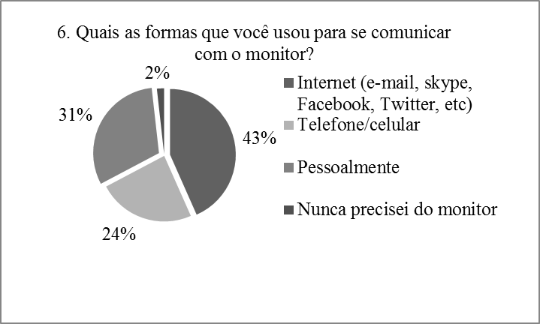

Elaboração Própria, 2013
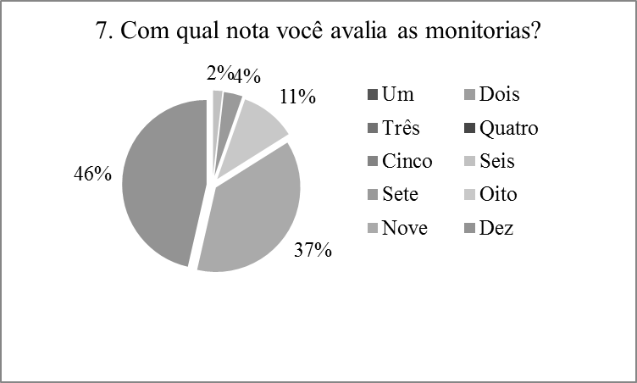As notas utilizadas para avaliação nas monitorias circularam entre Seis e Dez, prevalecendo Nove com 37% e Dez com 46%, o que corresponde a uma boa avaliação das atividades durantes os períodos letivos.

Elaboração Própria, 2013
5 CONCLUSÃO
Por fim, concluímos que a monitoria é um processo de interação entre os alunos, que possibilitam o repasse de conhecimento entre si, como também é um potencial para o desenvolvimento da iniciação a docência.
Durante os períodos letivos em referência foram desenvolvidas as atividades pertinentes ao bom desempenho do projeto, com o intuito de otimizar a disciplina de Contabilidade I, observamos através da avaliação das atividades que os discentes se sentiam mais preparados após o auxilio das monitorias, que eram consideradas por estes como importantes. O monitor conseguiu desenvolver um bom atendimentos para o auxilio, como também trabalhou aos sábados com alunos que não possuíam tempo durante a semana. Verificou-se bastante atendimentos por meio virtual, utilizando principalmente de redes sociais.
Desta forma, podemos considerar que os objetivos expostos anteriormente foram alcançados, com o devido auxilio aos alunos da disciplina, como também o apoio ao docente, alcançando assim o melhor rendimento do alunado, otimizando a disciplina.
REFERÊNCIAS
ARAÚJO, Roberta. MOREIRA, Lúcio Flávio Nunes. Monitoria da disciplina de Cálculo. Disponível em: <http://www.abenge.org.br/CobengeAnteriores/2005/artigos/PB-11-16224507600-1116268940625.pdf> Acesso em: 15 de out. 2013.

HAAG, Guadalupe Scarparo. KOLLING, Vanessa. SILVA, Elisete,
MELO, Silvana Cláudia Bastos. PINHEIRO, Monalisa. Contribuições da monitoria no processo ensino-aprendizagem em enfermagem. Disponível em: <http://www.scielo.br/pdf/reben/v61n2/a11v61n2.pdf>. Acesso em: 18 out. 2013

